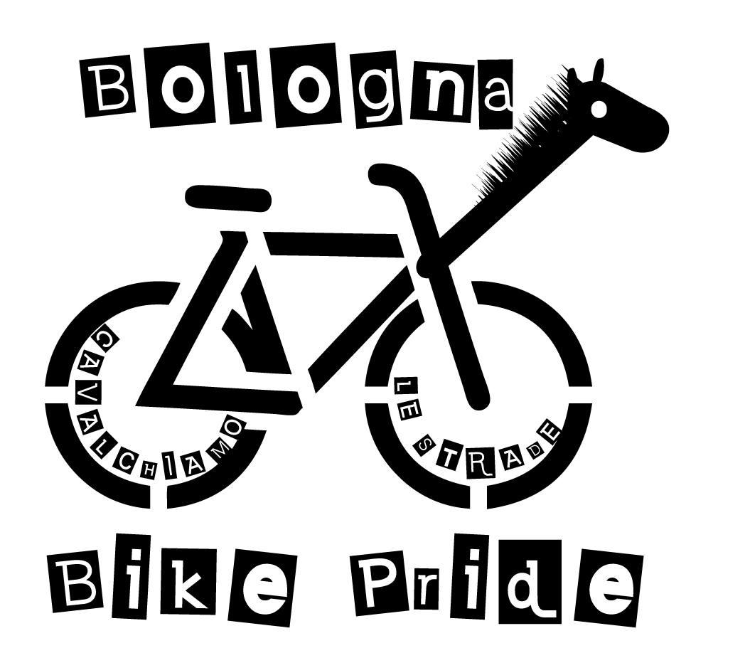

PERCORSI IV BIKE PRIDE 2013
Percorso Principale
da Piazza Maggiore al Parco John Lennon e Charlie Parker – Bologna
Ritrovo ore 14,00 partenza ore 15,00 arrivo ore 17,00
percorso: Piazza Maggiore, Via Indipendenza, Via Righi, Via Moline, Largo Respighi, Via Castagnoli, Piazza Verdi, Via Zamboni, Viale Filopanti, Viale Ercolani, Viale Carducci, Viale Gozzadini, Viale Panzacchi, Viale Aldini, Viale Pepoli, Viale Vicini, Viale Silvani, Via Calori, Via Brugnoli, Via Riva Di Reno, Via De' Falegnami, Via Indipendenza, Piazza VIII Agosto, Via Irnerio, Via Indipendenza, Via Matteotti, Via Jacopo della Quercia, Via Franceschini, Via Serlio, Via Del Lavoro, Via Pezzana, Via Vezza, Parco John Lennon e Charlie Parker.

Percorso da Castel Maggiore
da Piazza della Pace, Castel Maggiore a via Matteotti, Bologna
Ritrovo ore 14:15, partenza ore 14:30, arrivo ore 16,30
percorso: via galliera - ciclabile fino al sottopasso della stazione di Corticella, via delle fonti, parco della Cà Bura, via dell'Arcoveggio – ciclabile, Via Fioravanti – ciclabile, Via Fiorvanti – ciclabile, via Carracci – ciclabile, Via Matteotti.
Incontro con il corteo principale di fronte alla chiesa del sacro cuore
per maggiori informazioni contattare l’associazione Pedalalenta al 347 5093840

Percorso da Casteldebole
dal parcheggio Conad di Casteldebole a Porta San Felice, Bologna
Ritrovo ore 15,00, partenza ore 15,30, arrivo ore 16,30
percorso: Via della Pietra da Via Aretusi a Rotonda Battaglia di Casteldebole (pistaciclabile) - Viale Togliatti da Rotonda Battaglia di Casteldebole a Via de Pisis (pista ciclabile) - Via dePisis da Viale Togliatti a Via Bertocchi (pista ciclabile) - Via Giotto da Via Bertocchi a Via Altobelli -Via Giotto da Via Altobelli a ingresso Parco Gallarani (pista ciclabile) - percorso su pista ciclabile interno a Parco Gallarani - rientro sulla rete stradale in Via Gucci 12/4 - Via Gucci (pista ciclabile) -Via Veronese (pista ciclabile) - pista ciclabile in fregio a Via Saragat (dal civ. n. 4 di Via Marcovigi al civ. n. 51 di Via della Certosa) - Via della Certosa da fregio civ. n. 51 a fregio civ. n. 45/3 (pista ciclabile) - Viale Gandhi da fregio civ. 45/3 di Via della Certosa a Via Sacco e Vanzetti (pista ciclabile) - Via Sacco e Vanzetti da Viale Gandhi a Via Valdossola (pista ciclabile) - Via Valdossola (pista ciclabile) - Via Sabotino (pista ciclabile) - Via Calari da Viale Vicini a Via della Grada (pista ciclabile) - Via della Grada (pista ciclabile) - Via San Felice Piazza di Porta San Felice.
Incontro con il corteo principale di fronte a Porta San Felice
per maggiori informazioni contattare l’associazione Borgo Alice al 3356166096

Percorso da Casalecchio
da Piazza del Municipio, Casalecchio a Piazza Maggiore, Bologna
Ritrovo ore 13,45, partenza ore 14,00, arrivo ore 15,00
percorso: via dello sport, via tripoli, passo della caninonica, pista ciclabile fino a via sabotino, via calani, pratello, ugo bassi Piazza Maggiore.
incontro con il corteo principale in Piazza Maggiore
per maggiori informazioni contattare l’associazione Pedale Casalecchiese al 051573701

Percorso da Castenaso
da Piazza Zapelloni, Castenaso a Piazza Maggiore, Bologna
Ritrovo ore 14,00, partenza ore 14,15, arrivo ore 15,00
percorso: Via nasica, Via tosarelli, Via Mattei, Via Massarenti, Via Azzurra, Via Pizzardi – pista ciclabile, Sant’Orsola, Viale Ercolani, Via San Vitale, Via Rizzoli, Piazza Maggiore.
incontro con il corteo principale in Piazza Maggiore
per maggiori informazioni contattare l’associazione Tribù Indigena al 3356566319

